Versión 0.0
01/09/2025
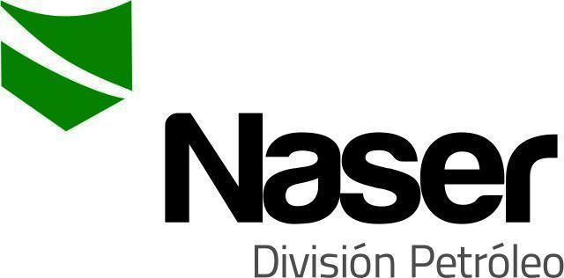

INSTRUCTIVO DE TRABAJO
USO DE MAZAS
SERVICIOS NASER SRL – SAN MARTIN 8500 NEUQUEN (8300) +54 9 2994 57-6619

Realizado por: | Verificado por: | Aprobado por:
Facundo Dominguez | Ariel Costallat | Juan Basoalto
HSE | Ref. SGC | Coordinador de Operaciones

- Objetivo:
Establecer la metodología para utilizar de forma segura las mazas.
- Alcance:
Todas las tareas de Servicios NASER SRL que requieran el uso de mazas de bronce y de acero.
- Referencia:
ISO 9001:2025
ISO 14001:2025
ISO 45001:2025
- Descripción:
  - Elementos de protección personal.
- Casco.
- Protección ocular.
- Protección auditiva.
- Guantes de alto impacto.
- Mameluco ignifugo.
- Botas de seguridad acordonadas.
  - Selección de herramientas.
- Bronce: se emplea en atmósferas inflamables, en zonas con riesgo de chispas.
- Acero: se emplea en trabajos de mayor esfuerzo o sobre superficies resistentes.
Diferenciar el uso de la maza de bronce y la de acero según el tipo de trabajo.

  - inspección previa.
Verificar que la cabeza de la maza esté firme y correctamente sujeta al mango.
Revisar que el mango no tenga rajaduras, astillas ni deformaciones.
Asegurar que la superficie de impacto esté en condiciones (sin rebordes, grietas ni desgastes excesivos).
Seleccionar la maza adecuada según el trabajo a realizar.
  - Uso:
Delimitar el lugar de trabajo.
Adoptar postura firme, con los pies bien apoyados en el suelo.
Sujetar la maza con ambas manos, asegurando un agarre firme.
Dirigir los golpes únicamente sobre el objeto de trabajo.
Evitar golpear sobre superficies duras no previstas que puedan provocar rebotes.
Mantener una distancia mínima de seguridad con otros trabajadores.
  - Finalización de la tarea:
Limpiar la maza para retirar suciedad o residuos.
Guardar la herramienta en lugar seco y protegido.
Reportar al supervisor cualquier desgaste o daño detectado.
  - Prohibiciones:
No usar mazas con mangos flojos o dañados.
No improvisar reparaciones en la herramienta.
No utilizar para tareas diferentes a su función específica (por ejemplo, hacer palanca).
No abandonarla en lugares donde pueda caerse.
  - Mantenimiento:
Limpiar la superficie de la cabeza de golpe luego de cada uso para evitar acumulación de residuos.
Revisar periódicamente el estado del mango.
Guardar en un lugar seco, seguro y designado para herramientas de golpe.

- Registro:
El operador registra en la planilla de Inspección de herramientas manuales POSN01-F13 el estado de la maza al inicio una vez a la semana.
- Responsables:
Operador y ayudante.
- Inspeccionar la maza antes de usarla.
- Utilizar la herramienta de acuerdo con las pautas de seguridad.
- Reportar cualquier daño o anomalía.

Seguimiento de la Revisión de Documentos
Nombre del Documento | Modificaciones Principales
POSN02-IT10 Uso de maza de bronce | Para su aplicación.

